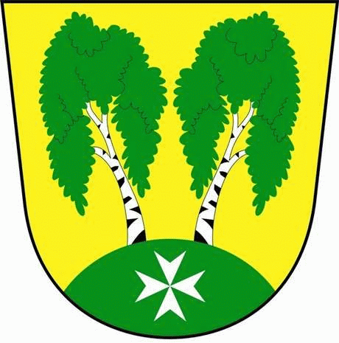
MČ Praha - Březiněves

U Parku 140/3, 182 00 Praha 8

o z n a m u j e

v souladu se zněním § 36 zákona č. 131/2000 Sb. o hlavním městě Praze,
ve znění pozdějších předpisů

Z Á M Ě R

pronajmout pozemky, parc. č. 20/1 a 20/2 zapsaných na LV 321 k.ú. Březiněves u Katastrálního úřadu pro hl. m. Prahu, a příslušenství pozemků – kiosku ve sportovně-rekreačním areálu, případnému zájemci s příslušným živnostenským oprávněním.

Jedná se o pronájem části pozemků parc. č. 20/1 ostatní plocha o výměře 15 m2, parc. č. 20/2 ostatní plocha o výměře 50 m2 a dále příslušenství pozemků, jímž je kiosek, vedený v inventarizačním soupisu majetku pronajímatele pod ev. č. MU97/00, za účelem provozování hostinské činnosti – občerstvení u rekreačního rybníka v Březiněvsi. Výše nájemného pro uvedené účely byla stanovena následovně: v případě otevření sportovně- rekreačního areálu bude činit nájemné kiosku 1000,-Kč vč. DPH/den. Pokud bude z klimatických důvodů sportovně-rekreační areál uzavřen, nájemné se za tento hradit nebude. Spolu s nájemným je nájemce povinen platit pronajímateli měsíční paušální částky za elektrickou energii ve výši 2.000,-Kč/ měsíčně vč. DPH a paušální částku za vodné a stočné ve výši 1000,-Kč/měsíčně, vč. DPH. Součástí tohoto záměru je návrh smlouvy o nájmu pozemku k podnikatelskému užívání. Ke dni podpisu smlouvy je nájemce povinen složit vratnou kauci ve výši 10.000,-Kč.

Poučení :

Podle výše citovaného ustanovení zákona o hl. městě Praze mají zájemci právo se k tomuto záměru vyjádřit a předložit své nabídky, a to písemně prostřednictvím podatelny ÚMČ Praha – Březiněves, k rukám starosty MČ Praha - Březiněves Ing. Jiřímu Haramulovi, nejpozději do posledního dne zveřejnění tohoto záměru, tzn. do 26.4.2016.

V Březiněvsi dne 11.04.2016

________________________
Ing. Jiří Haramul
starosta MČ Praha - Březiněves

